متوسطة بلفرحي امحمد / ع ت | اختبار الثلاثي الثاني في العلوم الفيزيائية والتكنولوجيا | مستوى الرابعة متوسط
الموسم الدراسي 2018 /2019 |  | مدة الاختبار ساعة ونصف

التمرين الاول: (5.5 ن)

الشكل 1
الخيط f
- كرية نواس (A) معلقة بخيط عازل الى حامل كما في (الشكل 1) تحمل شحنة
الكرية (A)
كهربائية سالبة , الكرية في حالة سكون:
- حدد القوى المؤثرة على الكرية مع الترميز.
- ثقل هذه الكرية 0.2N مثل هذه القوى بسلم رسم 1cm 0.1N

الشكل 2
- نقرب من الكرية (A) كرية نواس اخرى (B) تحمل نفس الشحنة (الشكل 2)
(B)
- بين ما سيحدث بين الكريتين. مع التفسير وفق مبدأ الفعلين المتبادلين.
(A)
- مثل على الرسم هذين الفعلين بين الكريتين مع كتابة العلاقة الشعاعية.

التمرين الثاني: (6.5 ن)
الشكل (2)
الشكل (1)
- يمثل الشكلين (1) و(2) دارتين كهربائيتين حيث المسريان في كل دارة مصنوعان من الغرافيت.  - عند غلق القاطعة K₁ والقاطعة K₂ ماذا يحدث للمصباحين L₂ L₁ مع العلم ان دلالتي المصباحين متماثلتين مع دلالة البطاريتين . برر اجابتك.  - سم المسريين (A) و (B)  - اذكر الافراد الكيميائية المتواجدة في وعاء التحليل الكهربائي في الشكل (2)  - اكتب معادلة التفاعل الكيميائي الحادث عند كل مسرى.  - استنج المعادلة الكيميائية الاجمالية لهذا التفاعل الكيميائي | محلول كلور الرصاص PbCl₂  محلول مائي سكري  B  A  K₂  K₁  L₁  L₂

الوضعية الادماجية: (8 ن)

- تحضيرا لموسم الصيف قام صاحب مسبح بتجهيز مسبحه وذلك باستبدال المصابيح التالفة وتنظيف المسبح من الطحالب المتكاثرة باستعمال محلول كبريتات النحاس (Cu²⁺ + SO₄²⁻) ذو اللون الازرق الذي حضره في دلو من الحديد Fe  - اثناء استبداله للمصباح أصيب بصدمة كهربائية عند لمسه لاحد السلكين رغم فتحه للقاطعة:  - فسر سبب تعرضه لصدمة كهربائية.  - ارسم مخطط لدارة المصباح الكهربائي يضمن سلامة مستبدل المصباح والمصباح من اخطار التيار الكهربائي.  - بعد استبداله للمصابيح اراد تنظيف حوض السباحة بمحلول كبريتات النحاس الذي حضره فتفاجأ بزوال اللون الازرق للمحلول وتشكل طبقة حمراء على الجدار الداخلي للدلو وظهور محلول جديد بلون اخضر مصفر.  - اعط تفسيرا علميا لكل ما حدث.  - بررها بكتابة معادلة التفاعل الكيميائي الحادث بالصيغة الشاردية. | 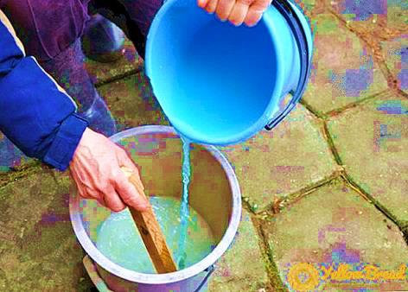  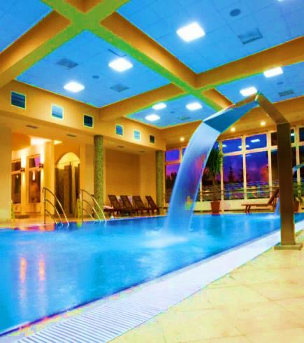

قد يدرك المتأني بعض حاجته وقد يكون مع المستعجل الزلل
متوسطة بلفرحي امحمد / ع ت | اختبار الثلاثي الثاني في العلوم الفيزيائية والتكنولوجيا | مستوى الاولى متوسط
الموسم الدراسي 2018 /2019 |  | مدة الاختبار ساعة ونصف

التمرين الاول : (6 ن)
- صحح الأخطاء الواردة في العبارات التالية:
- لحساب حجم جسم صلب بشكل متوازي المستطيلات نطبق العلاقة V= π x h x r x r
- مصهور الذهب سائل في الشروط العادية.
- تكون حبيبات الاجسام في الحالة السائلة غير منتظمة وشبه ساكنة.
- لا توجد طريقة تسمح لنا بإيجاد حجم جسم صلب غير منتظم الشكل.
- يكون السطح الحر للأجسام الصلبة المجزأة مستو وافقي اثناء الراحة.
- يتغير حجم وكتلة الجسم المادي خلال تحوله من حالة فيزيائية الى اخري.

التمرين الثاني: (6 ن)
الشكل
- اليك الشكل المقابل:  - فسر سبب تموضع السائل A فوق السائل B.  - مانوع الخليط المتشكل . برر اجابتك  - كيف يمكن فصل السائلين عن بعضهما. | B  A
- فسر الحوادث التالية:
- تمييع الغاز ووضعه في قارورات.
- تجنب وضع قارورة من الزجاج مملؤة بالماء في المجمد.
- عند فتح قارورة العطر تنتشر رائحتها.
الوضعية الادماجية: (8 ن)
- يقول الله سبحانه وتعالى في كتابه العزيز: ﴿وَجَعَلْنَا مِنَ الْمَاءِ كُلَّ شَيْءٍ حَيٍّ﴾
- يشكل الماء 72% من مساحة الكرة الارضية و المياه في الطبيعة على ثلاث حالات : صلبة – سائلة - غازية
- ان سقوط الامطار هي ظاهرة طبيعة تعرف بدورة الماء في الطبيعة وتوصف بحركة الماء بين الارض والغلاف الجوي (السماء) حيث يصاحب هذه الدورة تحولات فيزيائية للماء.
باستعمال السند المقابل :  - حدد هذه التحولات الفيزيائية الحادثة مع الشرح.  - ماهي العوامل المؤثرة على تغيرات حالات الجسم المادي .  - ارسم مخطط تغيرات حالات الجسم المادي مع اظهار كل التحولات الفيزيائية. | السند:  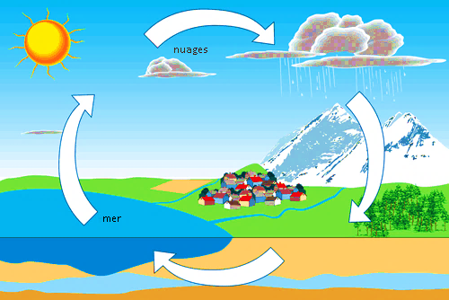

قد يدرك المتأني بعض حاجته وقد يكون مع المستعجل الزلل

